Worksheet Name ( )
- 次の絵の中から２つ選んで、好きな場所に置こう！（言葉でもＯＫ）
「上」や「下」など置く位置は、必ず変えてください。


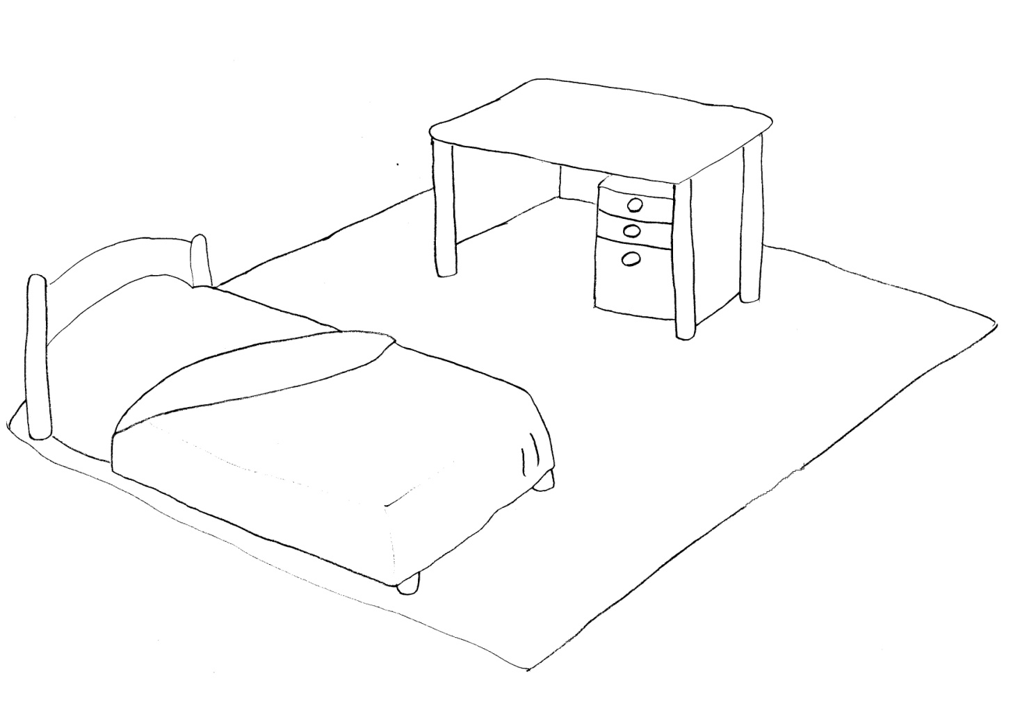
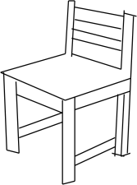

- ペアになり、「～はどこですか」を使って、相手の部屋の情報を聞きだそう！その情報をもとに、友達の部屋を完成させましょう。

